Облачные технологии

Лабораторная работа № 3

Подготовка виртуальных машин к развертыванию облака OpenNebula

1. Подготовка виртуальных машин к развертыванию облака OpenNebula

Описанные ниже действия необходимо выполнить на ВМ главного и рабочего узлов, работающих под ОС CentOS 7 до начала установки ПО Opennebula.

1.1. Отключение GUI (X-Windows) при загрузке CentOS
Отключить запуск X-ов при старте системы можно выполнив команду:
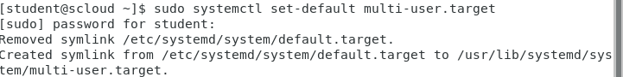
проверяем:
Перезагружаемся без GUI
$ sudo reboot
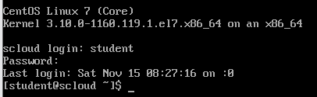
Вернуть обратно запуск графической оболочки можно с помощью команды:
проверяем:

1.3 Настройка преобразования имен в IP адреса в ОС Linux.

Заполните таблицу имен и IP адресов ВМ входящих в состав облака:
№ п.п | Имя узла* | IP адрес узла** | Назначение узла
1 | scloud  one-serv | 192.168.111.130 | Сервер OpenNebula
2 | sunstone  st-serv  one-web | 192.168.111.130 | Web-сервер Sunstone управления облаком
3 | virt_node  virt-node1  node1  kvm1 | 192.168.111.129 | Сервер виртуализации
4 | swvmnet8 | 192.168.111.0 | Виртуальный коммутатор VmNet8
5 | gw | 192.168.111.2 | Шлюз виртуальной сети облака
6 | dns-srv | 192.168.111.2 | Сервер DNS
7 | host-pc  mypc | 10.204.61.102 | Хозяйская машина
8 | gw-host | 10.204.61.158 | Шлюз хозяйской машины
* Жирным выделены имена ВМ присвоенные в качестве hostname, другие имена, приведенные в таблице, являются псевдонимами (алиасами).
** Необходимо указать адреса определенные Вами в лаб.раб. 2

1.3.1 Внесение имен узлов облака в файл /etc/hosts на управляющем узле
На управляющем узле scloud откроем файл /etc/hosts:

Внесем в него следующие записи, после записей 127.0.0.1, но до адресов IPv6:

# Local Addresses a components of the OpenNebula Cloud
192.168.111.130 scloud.KVF.bstu.by scloud one-srv one sunstone
st-serv one-web
192.168.111.129 virt-node.KVF.bstu.by virt-node node1 kvm1
192.168.111.0 swvmnet8
192.168.111.2 gw
10.204.61.102 host-pc mypc
10.204.61.158 gw-host

Примечение. В качестве разделителя имен могут использоваться следующие знаки:
- “ “ (один или несколько пробелов)
- или знак Tab.

Сохраните файл /etc/hosts.
Проверить правильность назначения имен можно с помощью команды ping:
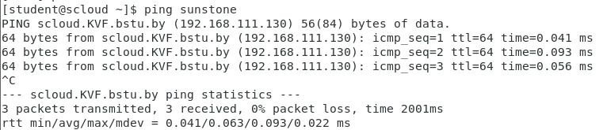

Содержание отредактированного файла /etc/hosts в дальнейшем надо скопировать на все остальные узлы инфраструктуры, создаваемого облака, включая хозяйскую машину (в ОС Windows это файл находится в папке:
- c:\Windows\Ststem32\drivers\etc\hosts
Как это сделать (смотри ниже п.6) подраздела 1.4.1.

1.4. Настроить работу службы сервер SSH на главном и рабочем узлах предназначенных для развертывания ОН
Описанные ниже процедуры выполняются на обеих ВМ, предназначенных для развертывания ПО Opennebula
1.4.1 Знакомство со средствами удаленного администрирования узлов сетевой инфраструктуры облаков.

Выполните лабораторную работу 3.1 Telnet и SSH в части касающейся протокола SSH.
Скачайте из Internet и установите на хозяйскую машину (это Ваша Windows машина) программу клиент SSH Putty. Самостоятельно ознакомьтесь с ее интерфейсом порядком работы с ней.

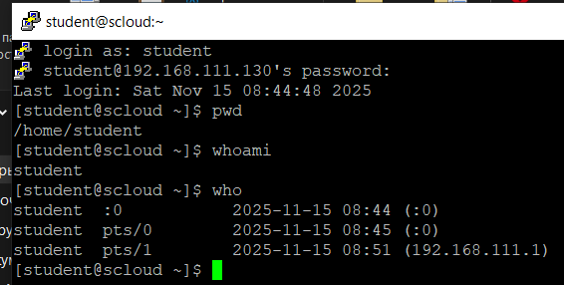
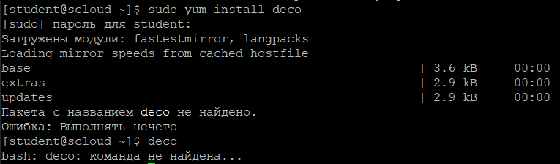

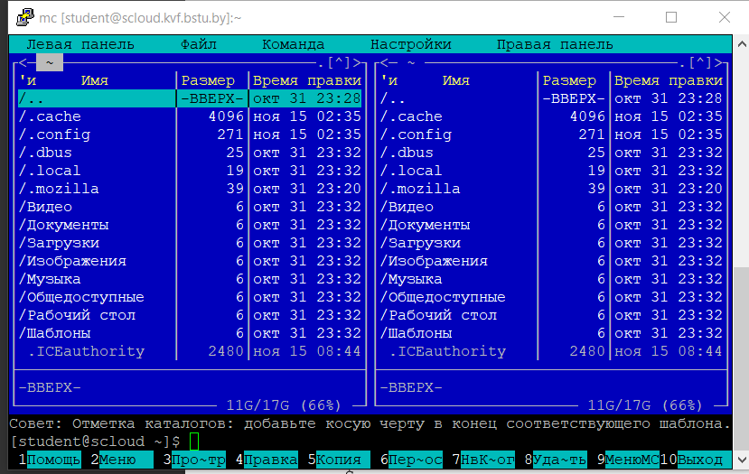
1.4.1.1 Рекомендации по настройке Putty
1) Всегда создавайте сохраненные сессии для работы с узлами требующими частых подключений:
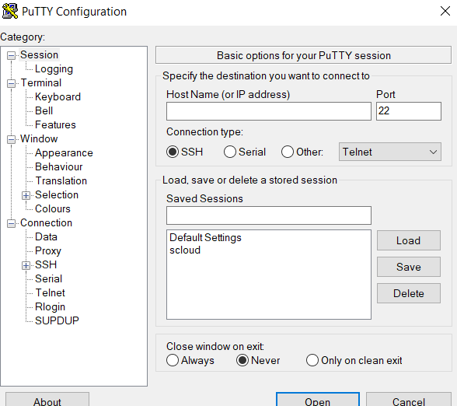
Для этого служат кнопки Load и Save.
2) Настройки сессий для корректной работы с Midnight Commander:
Window
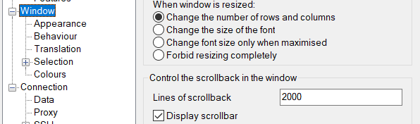
Установите размер буфера прокрутки экрана 20000 и более (макс. 32000)
Appearance
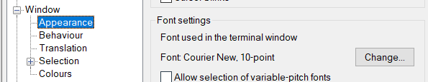
Установите шрифт Fixedsys 10-point, для чего кликните кнопку Change.
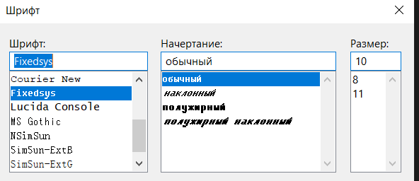
Translation
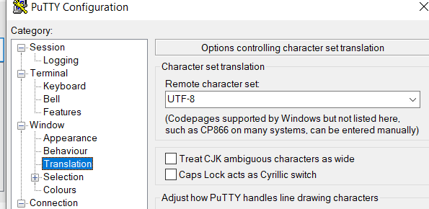
Выберите кодировку UTF-8
SSH
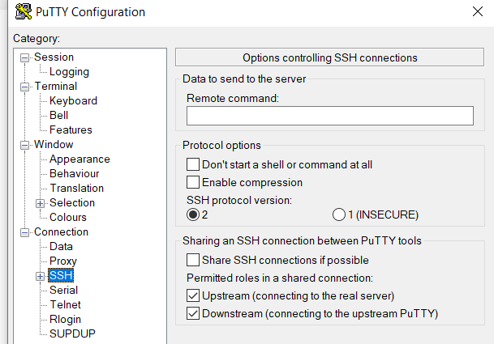
Выберите версию SSH 2
3) Согласование ключей
При первом подключении выдается окно

Для принятия ключей кликните Accept.
Откроется окно терминала в котором надо ввести имя пользователя и пароль.
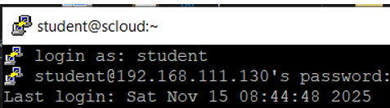
Теперь можно с ВМ scloud имея возможность копировать текст из окна терминала.

1.4.2 Настройка службы сервер SSH в OS CentOS 7

1) Просмотреть содержимое папки /etc/ssh:
# ls –l /etc/ssh/
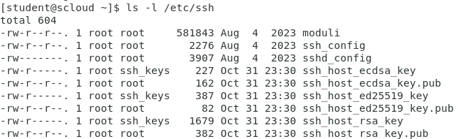
Если в этом каталоге нет конфигурационного файла sshd_config, то сервер SSH не установлен. Для установки необходимо выполнить п. 2), если этот файл есть то надо перейти к п. 3)

1.4.3 Копирование файла /etc/hosts на рабочий узел и хозяйскую машину.
Сейчас можно скопировать файл /etc/hosts подготовленный на узле scloud, на узел virt-node с помощью протокола scp (SSH Copy Protocol) и хозяйскую машину.

Копирование на рабочий узел.
На машине scloud выполнить команду:

# scp /etc/hosts virt-node:/etc/hosts
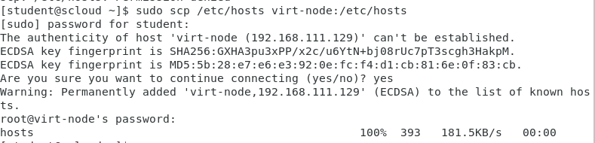
Проверим правильность выполнения, для чего на узле virt-node смотрим содержимое файла /etc/hosts:
# cat /etc/hosts

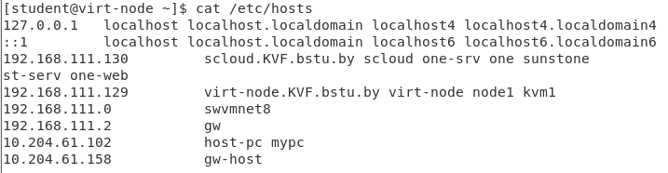
Теперь и на узле virt-node можно использовать имена вместо IP адресов.

Копирование файла /etc/hosts на хозяйскую машину.

Копирование файла /etc/hosts с узла scloud на хозяйскую машину можно выполнить несколькими способами:
- отредактировать этот файл на хозяйской машине вручную (c:\Windows\System32\drivers\etc\hosts);
- скопировать из терминала Linux в ручную;
- с помощью программы WinSCP (предполагается, что она уже установлена на хозяйской машине, если нет то ее следует установить).

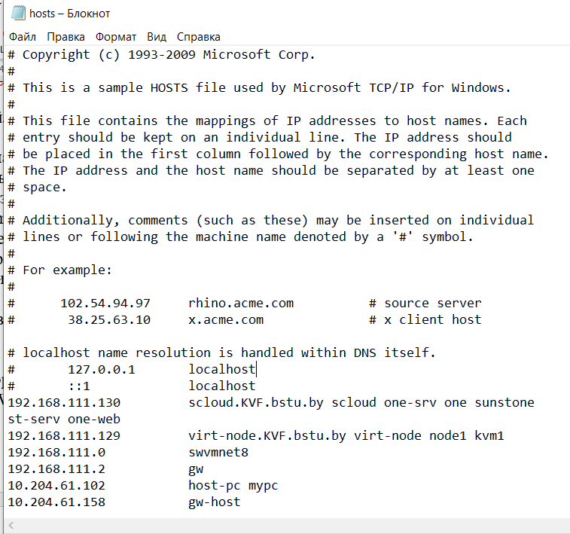
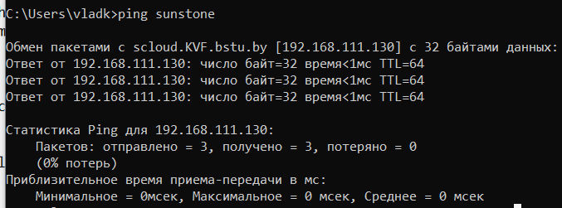
Итоги
Подготовлены ВМ узла управления и рабочего узла к развертыванию ПО OpenNebula.
Изучены важнейшие средства удаленного администрирования облачных серверов.

V. Подготовка отчета
1. Подготовить отчет о выполнении данной работы.
1.1 В отчет включите описание всех выполненных действий (раздел 1. Выполнение работы).
1.2. Также в отчет необходимо включить ответы на контрольные вопросы (раздел 2. Ответы на контрольные вопросы).

V. Контрольные вопросы
Включите в отчет ответы на контрольные вопросы, приведенные в Л.р.3.1 и касающиеся протокола SSH.

1. Служба Telnet предназначена для удаленного доступа к устройствам и серверам по сети, позволяя пользователям управлять ими через текстовый интерфейс.
2. Протокол транспортного уровня, используемый службой Telnet, – это TCP (Transmission Control Protocol).
3. Стандартный порт TCP для Telnet – 23.
4. Основная опасность использования Telnet заключается в том, что он передает данные, включая логины и пароли, в незащищенном виде (в открытом тексте), что делает их уязвимыми для перехвата.
5. Telnet широко используется администраторами сетей для диагностики работы других информационных служб Интернета, так как он позволяет быстро подключаться к удаленным устройствам и выполнять команды для проверки состояния и конфигурации.
6. Служба SSH (Secure Shell) предназначена для безопасного удаленного доступа к устройствам и серверам, обеспечивая шифрование данных и аутентификацию.
7. Протокол транспортного уровня, используемый службой SSH, также является TCP.
8. Стандартный порт TCP для SSH – 22.
9. Возможности программы PuTTY включают:
- Подключение к удаленным серверам по протоколам SSH, Telnet, rlogin и Serial.
- Поддержка различных конфигураций и сохранение сессий.
- Настройка параметров подключения, таких как шифрование и кодировка.
10. Назначение и основные функции программ deco и Midnight Commander (mc):
- deco — это текстовый файловый менеджер, который предоставляет возможность работы с файлами и каталогами через интерфейс, похожий на графический.
- Midnight Commander (mc) — это также текстовый файловый менеджер, который позволяет пользователям управлять файлами, выполнять операции копирования, перемещения, удаления и редактирования через панельный интерфейс.
11. Клавиши для выполнения действий в командных оболочках deco и mc:
- Выделение файлов и каталогов: обычно это клавиша Insert или пробел.
- Копирование файлов и каталогов: F5.
- Перемещение файлов и каталогов: F6.
- Удаление файлов и каталогов: F8.
- Создание каталогов: F7.
- Редактирование файлов: F4.
- Получение справки по функциям: F1.
- Поиск в файлах заданных подстрок: Ctrl+S (для mc) или Ctrl+F.

VI. Защита отчета
1. Предъявите отчет преподавателю для защиты.

